Danes imam zate posebno nalogo. Pripravila sem ti KUHARSKI RECEPT. Skušaj ga prebrati in s pomočjo staršev pripraviti sladico.

POTREBUJEM:
- 4 JABOLKA
- PEST ROZIN ALI MLETIH OREHOV
- 4 ŽLICE SLADKORJA
- 1 ŽLIČKA CIMETA
- PAPIR ZA PEKO

  - IZDOLBI PEŠKE
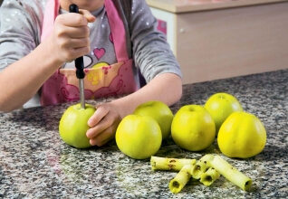
  - ZMEŠAJ ROZINE, SLADKOR, CIMET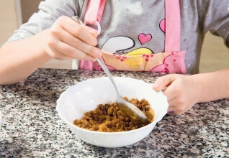

  - NAPOLNI JABOLKA
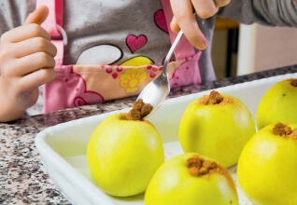

  - PECI V PEČICI 30 MIN. NA 200c

DOBER TEK

